Institutt for grunnskolelærerutdanning 5-10 og bachelor i tegnspråk og tolking

Eksamensoppgave i LGU53005 Naturfag 2 (5-10) emne 2

Faglig kontakt under eksamen:
Rodrigo de Miguel (93805362), Jan Tore Malmo (91320935)
Eksamensdato: 30. November 2016
Eksamenstid (fra-til): 9:00 - 13:00
Hjelpemiddelkode/Tillatte hjelpemidler:
• Kunnskapsløftet (2013), læreplanen i naturfag hentet fra nettsidene til Utdanningsdirektoratet
• Tabeller i fysikk
• Lommeregner med tomt minne
Annen informasjon:
Eksamen til LGU53005 er todelt, og begge delene må være bestått for å få karakter i og bestå emnet. Denne deleksamen er en av de to delene og den teller for 51% av sluttkarakteren.
Denne er en utsatt deleksamen.

Målform/språk: BOKMÅL

Antall sider (uten forside): 3 sider pluss vedlegg
Antall sider vedlegg: 2 sider formelark
Informasjon om trykking av eksamensoppgave Originalen er:
1-sidig X 2-sidig □
sort/hvit □ farger X
skal ha flervalgskjema □

Kontrollert av:

Dato Sign

Oppgave 1 – (10%)
- Beskriv kort hvordan en stjerne dannes, fra tåke fram til stabil stjerne.
- Hvilke krefter virker inne i en stabil stjerne, og hva kan du si om forholdet mellom dem?
- Forklar kort hva som karakteriserer stjerner av typene
- Hvite dverger
- Nøytronstjerner
- Sorte hull

Oppgave 2 – (10%)
- Forklar med egne ord hva som menes med:
- Utstrålingstetthet
- Termisk stråling
- Hvorfor har stjerner forskjellig farge?
- En stjerne har en overflatetemperatur på 3120 K. Bestem den dominerende bølgelengden $λ_{topp}$ i strålingsspekteret.

Oppgave 3 – (5%)
Et positivt ladet legeme som har ladning 10⁻¹⁹ C og masse 10⁻²⁷ kg beveger seg med konstant fart langs en rett linje. Besvar følgende spørsmål; riktig svar uten riktig begrunnelse gir ingen uttelling.
- Skaper legemet et gravitasjonsfelt? Begrunn svaret.
- Skaper legemet et elektrisk felt? Begrunn svaret.
- Skaper legemet et magnetfelt? Begrunn svaret.

Oppgave 4 – (5%)
En gitt kuleformet planet har gravitasjonell feltstyrke 120 N/kg på dens overflate. Det finnes en annen planet som har tre ganger så mye masse, og tre ganger så stor diameter; regn ut den gravitasjonelle feltstyrken ved denne planetens overflate.

Oppgave 5 – (5%)
En gammel og død trebit har cirka 0,39% så mye karbon-14 som en tilsvarende levende trebit. Hvor gammel er trebiten hvis karbon-14 har halveringstid på 5730 år?

Oppgave 6 – (5%)
Figuren under viser en stein i fem ulike scenarioer: A, B, C, D, E. I hvilke av disse fem scenarioer virker gravitasjonskraften på steinen? Begrunn svaret.
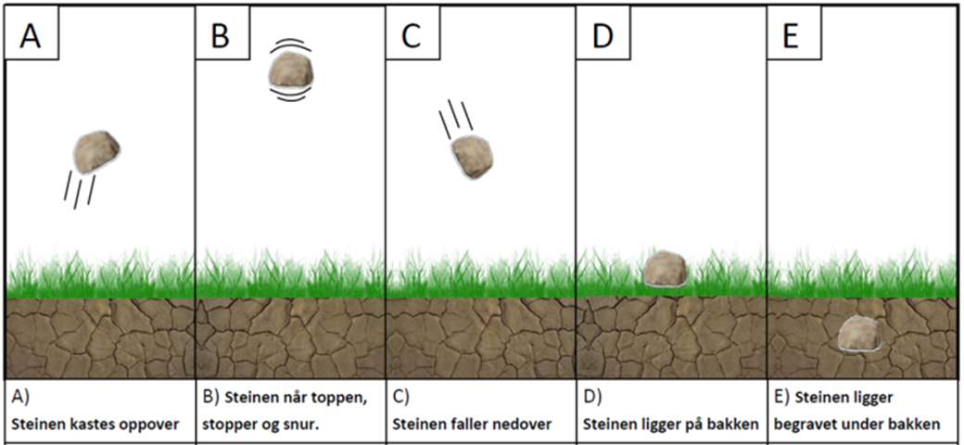

Oppgave 7 – (25%)
En spenningskilde på 400 V blir koblet til to store metallplater. Platen som er koblet til plusspolen er satt på laboratoriets tak, mens platen som er koblet til minuspolen er satt på laboratoriets gulv. Resultatet er et elektrisk felt mellom gulvet og taket i laboratorierommet, som vi antar er homogent. Avstanden mellom gulvet og taket er 5 meter. Laboratoriet ligger ved jordas overflate.
- Hva er den elektriske feltstyrken mellom gulvet og taket? Gi svaret i N / C.
- Hva er den gravitasjonelle feltstyrken mellom gulvet og taket? Gi svaret i N / kg.
- Spenningskilden blir midlertidig skrudd av, og tre elektrisk ladede gjenstander (A og B og C) blir satt på laboratoriets gulv. Gjenstand A har total masse +10 kg og total ladning –1 Coulomb; mens Gjenstand B har total masse +1kg og total ladning –1 Coulomb; og Gjenstand C har ukjent ladning og ukjent masse. Hvordan vil hver av de to gjenstandene A og B bevege seg (eller ikke) når spenningskilden (400 Volt) blir skrudd tilbake på? Begrunn svaret.
- Gjenstand C i del (c) hopper fra gulvet opp til taket så fort spenningskilden blir skrudd tilbake på.
  - Har gjenstand C positiv eller negativ elektrisk ladning? Begrunn svaret.
  - Har gjenstandens stilling gått ned eller opp i elektrisk potensial? Hvor mye?
  - Har gjenstanden tapt eller vunnet elektrisk potensiell energi? Begrunn svaret.
  - Har det elektriske feltet gjort positivt eller negativt arbeid på gjenstanden? Begrunn svaret.
  - Har gjenstanden tapt eller vunnet gravitasjonell potensiell energi? Begrunn svaret.

Oppgave 8 – (5%)
En positivt ladet partikkel beveger seg i et homogent magnetfelt. På et tidspunkt har partikkelen fart rett nordover. I hvilke av disse tilfellene vil partikkelen oppleve en magnetisk kraft? I hvilken retning? Gi svarene i forhold til sør, nord, øst, vest, opp, ned.
- Magnetfeltet har retning rett mot vest.
- Magnetfeltet har retning rett mot øst.
- Magnetfeltet har retning loddrett oppover.
- Magnetfeltet har retning loddrett nedover.
- Magnetfeltet har retning rett mot nord.
- Magnetfeltet har retning rett mot sør.

Oppgave 9 – (25%)
En spenningskilde på 1 Volt er koblet til fem motstander som vist i figuren.
- Hvor mange noder er det i kretsen?
- Hvor mye strøm går gjennom motstanden på 2 Ω som er tegnet nederst i figuren?
- Hvor mye strøm går gjennom spenningskilden?
- Hva er spenningsforskjellen på tvers av motstanden som har resistans på 3 Ω?
- Hvor mye effekt gis av motstanden som har resistans på 1,5 Ω?
- For øyeblikket tenk på motstandene i figuren som lyspærer. Tenk at lyspærene på 3 Ω og på 1,5 Ω plutselig slukker. Hvilke av de tre gjenstående lyspærene vil fortsatt gi ut lys? Gi et tydelig svar i forhold til figuren.

Oppgave 10 – (5%)
Tenk på denne kjernereaksjonen: 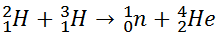 ${}_{1}^{2}H+{}_{1}^{2}H→{}_{1}^{3}H+{}_{1}^{1}H$. Svar på følgende spørsmål.
- Er det en fusjons- eller en fisjonsreaksjon? Begrunn svaret.
- ${}_{1}^{2}H$ har masse 2,0140 u, ${}_{1}^{3}H$ har masse 3,0161 u, og ${}_{1}^{1}H$ har masse 1,0078 u, nøytroner har masse 1.00867 u, og 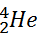 har masse 4,0026 u. Er denne reaksjonen eksoenergetisk (energi frigis) eller endoenergetisk (energi lagres)? Begrunn svaret.
Formelark:
$λ_{topp}$T = a med a = 2,90.10⁻³ m.K
U = σ T⁴ med σ = 5,67.10⁻⁸ W/m²K⁴

Newtons gravitasjonslov: Gravitasjonskraften F_{g} mellom to punktmasser m₁ og m₂ er gitt av
F_{g} = γ m₁ m₂ / r²
hvor γ = 6,67∙10⁻¹¹ N m²/kg² og r er avstanden mellom massene m₁ og m₂.

Gravitasjonsfeltet G på et punkt som ligger en avstand r fra punktmassen M som skaper feltet, er gitt av
G = γ M / r²
hvor γ = 6,67∙10⁻¹¹ N m²/kg².

Gravitasjonskraften F_{g} på en partikkel med masse m som befinner seg i et gravitasjonsfelt G er gitt av
F_{g} = m G

Den gravitasjonelle potensielle energien E_{p,grav} av en punktmasse m i et gravitasjonsfelt skapt av en punktmasse M, er gitt av
E_{p,grav} = – γ m M / r
hvor γ = 6,67∙10⁻¹¹ N m²/kg² og r er avstanden mellom massene m og M.

I nærheten av jordas overflate er det gravitasjonelle feltet antatt homogent. En masse m som beveger seg mellom to punkter med høydeforskjell Δh, vil forandre sin gravitasjonelle potensielle energi med en mengde ΔE_{p,grav} som er gitt av
ΔE_{p,grav} = m g Δh
hvor g er gravitasjonsfeltstyrken ved jordas overflate.

Coulombs lov: Den elektriske kraften F_{e} mellom to ladninger q₁ og q₂ er gitt av
F_{e} = k q₁ q₂ / r²
hvor k = 8,99∙10⁹ N m²/C² og r er avstanden mellom ladningene q₁ og q₂.

Den elektriske kraften F_{e} på en partikkel med ladning q er gitt av
F_{e} = q E
hvor E er det elektriske feltet.

I et homogent elektrisk felt med feltstyrke E, er spenningsforskjellen ΔV mellom to punkter som ligger en avstand Δs fra hverandre langs feltets retning, gitt av
ΔV = E Δs

En ladning q som beveger seg mellom to punkter som har spenningsforskjell ΔV , vil forandre sin elektriske potensielle energi E_{p,elektrisk} med en mengde ΔE_{p,elektrisk} som er gitt av
ΔE_{p,elektrisk} = q ΔV

Magnetisk kraft F_{m} på en partikkel har størrelsen gitt av
F_{m} = q v B sin(v,B)
hvor q er partikkelens ladning, v er partikkelens fart, B er magnetfeltets styrke,
og sin(v,B) er sinus av vinkelen mellom retningene til partikkelens hastighet og magnetfeltet.

Energibevaringsprinsippet: I et lukket system vil summen av de kinetiske og potensielle energiene (E_{k} og E_{p}) bevares over tid, slik at ΔE_{k} + ΔE_{p} = 0 hvor Δ betyr endring over tid.

Arbeid-energi setning: Arbeidet W, som ytre krefter gjør på et system, tilsvarer dets endring i kinetisk energi:
W = ΔE_{k} eller W = –ΔE_{p}
hvor E_{k} er systemets kinetiske energi, E_{p} er systemets potensielle energi, og Δ betyr endring.

Seriekobling av motstander (eller kombinasjoner av motstander) med resistanser R₁ og R₂ har total resistans R_{tot} gitt av
R_{tot} = R₁ + R₂

Parallellkobling av motstander (eller kombinasjoner av motstander) med resistanser R₁ og R₂ har total resistans R_{tot} gitt av
1 / R_{tot} = 1 / R₁ + 1 / R₂

Ohms lov: U = I R
Joules første lov: P = I² R
hvor U er spenningsforskjellen, I er strømmen, R er resistansen, P er effekten.

Et foton med frekvens f har energi E gitt av
E = h f
hvor h er Plancks konstant.

Et foton med frekvens f har bølgelengde λ gitt av
λ = c / f
hvor c er lysfartskonstanten.

Masseenergiloven: E = m c²
hvor E er energien, m er massen, og c er lysfartskonstanten.

Konstanter:  Protonmasse er 1,67∙10⁻²⁷ kg  Elektronmasse er 9,11∙10⁻³¹ kg  Protonladning er 1,60∙10⁻¹⁹ C  Elektronladning er –1,60∙10⁻¹⁹ C  Plancks konstant: h = 6,63∙10⁻³⁴ J∙s  Lysfartskonstant: c = 3∙10⁸ m/s  Gravitasjonsfeltstyrke ved jordas overflate: g = 9,81 N/kg  Jordmasse er 5,97∙10²⁴ kg  Jordradius er 6371 km | Konversjonsfaktorer:  1 u = 1,66∙10⁻²⁷ kg = 931,49 MeV/c²  1 eV = 1,60∙10⁻¹⁹ J

